**Anne Michelin**

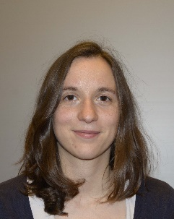

Maître de conférence (MNHN)

[**Courriel**](mailto:anne.michelin@mnhn.fr)

**Tél :** +33 1 40 79 53 20

**Pôle de recherche :** [Couleur et effets visuels](http://crc.mnhn.fr/Couleur-et-effets-visuels.html)

**Thèmes de recherche :**

**Enseignements :**